[Geben Sie die Firmenadresse ein]
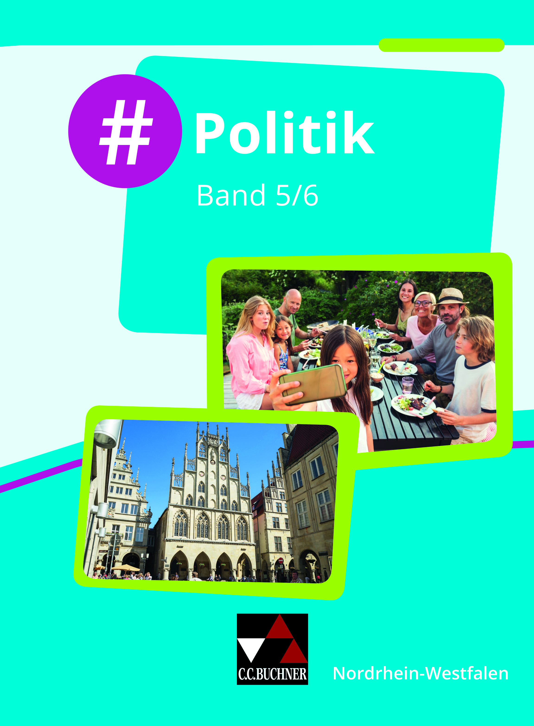
#Politik – Politik für die Realschule, Gesamtschule und Sekundarschule – Nordrhein-Westfalen – Band 5/6 (ISBN 978-3-661-70061-8)
Synopse zum Kernlehrplan 2020
Politik

#Politik – Nordrhein-Westfalen
Politik für die Realschule, Gesamtschule
und Sekundarschule

Band 5/6

Für die Jahrgangstufen 5/6
www.ccbuchner.de

Stundentafel – mögliche Verteilung der Wochenstunden und Inhalte mit #Politik

Für die Klassen 5 bis 10 sind für den Fächerverbund Politik und Wirtschaft 10 Wochenstunden zu verteilen.
(lt. Verordnung über die Ausbildung und die Abschlussprüfungen in der Sekundarstufe I vom 2. November 2012, zuletzt geändert durch Verordnung vom 28. Mai 2020 (SGV. NRW. 223), https://bass.schul-welt.de/pdf/12691.pdf?20200806071147 )

Für das Fach Politik sind damit 5-6 (Wochen-)Kontingentstunden flexibel zu verteilen.

a) Beispielverteilung Variante 1

Jahrgangsstufe | Wochenstunden | Band | Anzahl der zu unterrichtenden Kapitel | Konkrete Buchkapitel
5 | 1  (ca. 40 Stunden) | 5/6 | 2 | 1+2
6 | 1  (ca. 40 Stunden) | 5/6 | 2 | 3+4
7 | 1  (ca. 40 Stunden) | 7/8 | In Vorbereitung
8 |  | 7/8
9 | 1  (ca. 40 Stunden) | 9/10
10 | 1  (ca. 40 Stunden) | 9/10

b) Beispielverteilung Variante 2

Jahrgangsstufe | Wochenstunden | Band | Anzahl der zu unterrichtenden Kapitel | Konkrete Buchkapitel
5 | 1  (ca. 40 Stunden) | 5/6 | 2 | 1+2
6 | 1  (ca. 40 Stunden) | 5/6 | 2 | 3+4
7 | 1  (ca. 40 Stunden) | 7/8 | In Vorbereitung
8 | 1  (ca. 40 Stunden) | 7/8
9 | 1  (ca. 40 Stunden) | 9/10
10 | 1  (ca. 40 Stunden) | 9/10

Übergeordnete Kompetenzerwartungen und inhaltliche Schwerpunkte bis zum Ende der Erprobungsstufe

Sachkompetenz | beschreiben grundlegende fachbezogene politische und gesellschaftliche Sachverhalte mithilfe eines elementaren Ordnungs- und Deutungswissens (SK 1) | SK1*
 | erläutern in elementarer Form politische und gesellschaftliche Strukturen (SK 2) | SK2
 | beschreiben grundlegende politische und gesellschaftliche Prozesse, Probleme und Konflikte (SK 3) | SK3
 | beschreiben in Grundzügen Funktionen und Wirkungen von Medien in der digitalisierten Welt (SK 4) | SK4
Methodenkompetenz | erschließen mithilfe verschiedener digitaler und analoger Medien sowie elementarer Lern- und Arbeitstechniken politische und gesellschaftliche Sachverhalte (MK 1) | MK1
 | identifizieren unterschiedliche Standpunkte im eigenen Erfahrungsbereich (MK 2) | MK2
 | arbeiten in elementarer Form Standpunkte aus kontinuierlichen und diskontinuierlichen Texten heraus (MK 3) | MK3
 | analysieren unter politischen und sozialen Aspekten Fallbeispiele aus ihrer Lebenswelt (MK 4) | MK4
 | stellen Sachverhalte unter Verwendung relevanter Fachbegriffe dar (MK 5) | MK5
 | präsentieren adressatengerecht mithilfe selbsterstellter Medienprodukte fachbezogene Sachverhalte (MK 6) | MK6

* Diese Nummerierung dient der Zuordnung der Kompetenzen in den Kapiteln.
Übergeordnete Kompetenzerwartungen und inhaltliche Schwerpunkte bis zum Ende der Erprobungsstufe

Urteilskompetenz | beschreiben unterschiedliche Gefühle, Motive, Bedürfnisse und Interessen von betroffenen Personen und Gruppen sowie erste Folgen aus Konfliktlagen für die agierenden Personen oder Konfliktparteien (UK 1) | UK1
 | ermitteln unterschiedliche Positionen sowie deren etwaige Interessengebundenheit (UK 2) | UK2
 | begründen ein Spontanurteil (UK 3) | UK3
 | erschließen an Fällen mit politischem Entscheidungscharakter die Grundstruktur eines Urteils (UK 4) | UK4
 | beurteilen verschiedene Optionen politischen Handelns (UK 5) | UK5
 | begründen in Ansätzen den Stellenwert verschiedener Medien für politische und gesellschaftliche Entscheidungen und Prozesse (UK 6) | UK6
Handlungs-kompetenz | treffen eigene politische und soziale Entscheidungen und vertreten diese in Konfrontation mit anderen Positionen sachlich (HK1) | HK1
 | setzen analoge und digitale Medienprodukte zu konkreten, fachbezogenen Sachverhalten sowie Problemlagen argumentativ ein (HK 2) | HK2
 | praktizieren in konkreten bzw. simulierten Konfliktsituationen Formen der Konfliktmediation und entscheiden sich im Fachzusammenhang begründet für oder gegen Handlungsalternativen (HK 3) | HK3
 | vertreten eigene Positionen unter Anerkennung fremder Interessen im Rahmen demokratischer Regelungen (HK 4) | HK4

Inhaltliche Schwerpunkte und konkretisierte Kompetenzerwartungen für die Erprobungsphase

Inhaltsfeld 1: Sicherung und Weiterentwicklung der Demokratie
Leben in der Demokratie: Verknüpfung von Politik und Lebenswelt im Erfahrungsbereich von Kindern und Jugendlichen | D1*
Formen demokratischer Beteiligung in Schule und Stadt/Kreis/Gemeinde unter Berücksichtigung von Institutionen, Akteuren und Prozessen | D2
Rechte und Pflichten von Kindern und Jugendlichen: Schulordnung, Schulgesetz, Jugendschutzgesetz | D3

Sach-  kompetenz | erläutern in Grundzügen den institutionellen Aufbau und die Aufgaben von Städten/ Kreisen/Gemeinden | DSK1**
 | erläutern Grundprinzipien, Aufbau und Aufgaben der Schülervertretung | DSK2
 | beschreiben die Funktion und Bedeutung von Wahlen und demokratischer Mitbestimmung auf schulischer sowie kommunaler Ebene | DSK3
Urteils-kompetenz | ermitteln die gesellschaftliche und politische Bedeutung demokratischer Beteiligung von Kindern und Jugendlichen in der Schule | DUK1
 | begründen die Bedeutung von Regeln und Rechten in Familie, Schule und Stadt/Kreis/Gemeinde | DUK2
 | ermitteln unterschiedliche Positionen, deren Interessengebundenheit sowie Kontroversität in kommunalen Entscheidungsprozessen | DUK3

* Diese Nummerierung dient der Zuordnung der inhaltlichen Schwerpunkte von Inhaltsfeld 1 in den Kapiteln.
** Diese Nummerierung dient der Zuordnung der konkretisierten Kompetenzen für das Inhaltsfeld 1 in den Kapiteln.

Inhaltsfeld 2: Identität und Lebensgestaltung
Identität und Rollen: Familie, Schule und Peergroup | I1*
Wandel von Lebensformen und -situationen: familiäre und nicht-familiäre Strukturen | I2
Zusammenleben von Menschen mit ihren unterschiedlichen kulturellen Hintergründen und Geschlechterrollen | I3

Sach-  kompetenz | beschreiben wesentliche Bedürfnisse und Rollen von Familienmitgliedern | ISK1**
 | stellen den Wandel gesellschaftlicher Lebensformen und Geschlechterrollen dar | ISK2
Urteils-kompetenz | bewerten die Folgen von Rollenerwartungen für das Individuum | IUK1
 | beurteilen Chancen und Problemlagen von unterschiedlichen Formen des Zusammenlebens | IUK2

* Diese Nummerierung dient der Zuordnung der inhaltlichen Schwerpunkte von Inhaltsfeld 2 in den Kapiteln.
** Diese Nummerierung dient der Zuordnung der konkretisierten Kompetenzen für das Inhaltsfeld 2 in den Kapiteln.

Inhaltsfeld 3: Medien und Information in der digitalisierten Welt
Einfluss von Medien auf verschiedene Bereiche der Lebenswelt: Kommunikation, Meinungsbildung, Identitätsbildung | M1*
Nutzung digitaler und analoger Medien als Informations- und Kommunikationsmittel | M2
Rechtliche Grundlagen für die Mediennutzung in Schule und privatem Umfeld | M3

Sach-  kompetenz | beschreiben Möglichkeiten der Informationsgewinnung sowie Wirkungen digitaler und analoger Medien | MSK1**
 | stellen den Einfluss sozialer Netzwerke im Alltag dar | MSK2
Urteils-kompetenz | setzen sich kritisch mit Medienangeboten und der eigenen Mediennutzung auseinander | MUK1
 | beurteilen die interessengeleitete Setzung und Verbreitung von Themen in Medien in Bezug auf die Meinungsbildung | MUK2

* Diese Nummerierung dient der Zuordnung der inhaltlichen Schwerpunkte von Inhaltsfeld 3 in den Kapiteln.
** Diese Nummerierung dient der Zuordnung der konkretisierten Kompetenzen für das Inhaltsfeld 3 in den Kapiteln.

Kapitel 1
Themenfeld/Inhalt | Inhaltsfeld | Konkretisierte Kompetenzen |  | Übergeordnete Kompetenzen
 |  | Sache | Urteil | Sache | Methode | Urteil | Handlung
1 Mitwirkung in der Schule
1.1 Zusammenleben in der Klasse
Gemeinsam aktiv: Steckbriefe zum Thema „Mitwirkung an unserer Schule“ erstellen | D1, D2 | DSK3 | DUK1 | SK3 | MK2, MK6
Was für eine Klasse wollen wir sein? | D1, D2, I1 | DSK3 | DUK1 | SK3 | MK2 | UK1-UK3 | HK4
Welche Regeln sollen in unserer Klasse gelten? | D3, I1, I3 | DSK3 | DUK2 |  | MK3, MK4 |  | HK4
Welche Rechte und Pflichten gelten für Schüler, Lehrer und Eltern􀀢 |  |  |  | SK2, SK3 | MK1, MK4, MK5 | UK3 | HK2
Wie gehen wir mit Konflikten um? | D1-D3 | DSK3 | DUK2 | SK3 | MK2, MK4 | UK1-UK2 | HK3
Wie gehen wir mit Minderheiten um? | D1, I3 |  | DUK1 | SK2, SK3 |  | UK1-UK3 | HK3, HK4
Methode: Ein Spontanurteil begründen |  |  |  | SK3 |  | UK3 | HK3,
Methode: Einen Klassenrat durchführen | D1, D2 | DSK3 | DUK1, DUK2 |  | MK2 | UK1, UK2 | HK3,HK4
1.2 Mitwirken in der Schule
Wer soll Klassensprecher werden? | D1-D3, I1 | DSK2, DSK3 | DUK1, DUK2 | SK3 | MK2, MK4 | UK2, UK3 | HK4
Wie wird gewählt? | D2 |  |  | SK2 | MK1 |  | HK1
Wie können wir das Schulleben mitgestalten? | D1-D3 | DSK2, DSK3 | DUK1, DUK2 | SK2, Sk3 | MK1 | UK1, UK2 | HK3
Wie kann der Schülerrat am Schulleben mitwirken? |  |  |  |  |  | UK2 | HK1, HK4
Wie funktioniert die Mitwirkung in der Schulkonferenz? |  |  |  |  |  | UK2 | HK1, HK4
Methode: Ein Rollenspiel am Beispiel der Schulkonferenz durchführen

Kapitel 2

Themenfeld/Inhalt | Inhaltsfeld | Konkretisierte Kompetenzen |  | Übergeordnete Kompetenzen
 |  | Sache | Urteil | Sache | Methode | Urteil | Handlung
2 Politik in unserer Gemeinde
2.1 Entscheidungswege und Mitbestimmungsmöglichkeiten in der Gemeinde
Gemeinsam aktiv: Einen Brief an einen Gemeindevertreter verfassen | D2 | DSK1, DSK3 |  | SK1, SK3 | MK3, MK4, MK6 | UK2, UK5 | HK2, HK$
Wer entscheidet in der Gemeinde? | D1, D2 | DSK1, DSK3 | DUK2, DUK3 | SK2, SK3 | MK5 | UK2, UK3
Sollen Kinder in der Gemeinde mitbestimmen? | D1, D2 | DSK3 | DUK3 | SK1 | MK2, MK6 | UK2, UK3, UK5 | HK2, HK4
Wer wählt, entscheidet mit – Kommunalwahlen in NRW. | D2 | DSK3 |  | SK3 | MK1, MK5 |  | HK2
2.2 Wie sollen Gemeinden ihre Zukunft gestalten?
Welche Aufgaben muss eine Gemeinde erfüllen? | D1 | DSK1 | DUK3 | SK1-SK3 | MK5 | UK2, UK5
Knapp bei Kasse – wofür soll die Gemeinde Geld ausgeben? | D1, D2 | DSK1 | DUK3 | SK1, SK3 | MK1, MK5 |  | HK2, HK4
Kontroverse Positionen im Gemeinderat | D2 | DSK3 | DUK3 | SK3 | MK1, MK4 |  | HK3, HK4
Wie können Gemeinden fit für die Zukunft werden? | D1, D2 | DSK3 | DUK3 | SK3 | MK1, MK§, MK4, MK6 |  | HK2, HK4
Methode: Ein politisches Anliegen in einem Brief formulieren | D2 | DSK3 |  | SK1-SK3 | MK5, MK6
Projekt: Aktionstag Kinderrechte
Welche Rechte haben Kinder? | D3 |  |  | SK1-SK3 | MK1, MK5 | UK1
Was können wir für den Schutz der Kinderrechte tun? |  |  |  | SK1-SK3 |  | UK1, UK5 | HK1, HK2
Methode: Einen Aktionstag planen
Kapitel 3

Themenfeld/Inhalt | Inhaltsfeld | Konkretisierte Kompetenzen |  | Übergeordnete Kompetenzen
 |  | Sache | Urteil | Sache | Methode | Urteil | Handlung
3 Ich und die anderen – Familie, Identität und Lebensgestaltung
3.1 Zusammenleben in Familien
Gemeinsam aktiv: Familie und soziale Rollen im Trickfilm darstellen | I1-I3 | ISK1, ISK2 | IUK1 | SK2, SK3 | MK4, MK6 | UK1, UK2 | HK2
Ist die Familie wichtig? | I1, I2 | ISK1 | IUK2 | SK1, SK2 | MK1, MK5 | UK1, UK3 | HK3
Wie sehen Familien heute aus? | I1, I2 | ISK2 | IUK2 | SK2, SK3 | MK1
Welche Vor- und Nachteile haben unterschiedliche Lebensformen? | I1-I3 | ISK1, ISK2 | IUK2 | SK3 | MK1, MK3 | UK1-UK3 | HK3
Wie sind die Aufgaben in der Familie verteilt? | I1, I3 | ISK1, ISK 2 | IUK1 | SK3 | MK1, MK4 | UK1, UK2 | HK3
Sollten Kinder im Haushalt mithelfen? |  |  |  |  | MK2, MK4 | UK1-UK3 | HK1
Methode: Eine Pro-Kontra-Tabelle erstellen |  |  | IUK1+IUK2 |  | MK4 | UK2, UK3
Methode: Diagramme und Schaubilder analysieren |  |  |  |  | MK1
3.2 Ich und die anderen
Ich sein… - wer bin ich eigentlich? | I1 | ISK1 | IUK1 |  | MK5 | UK1
Können wir allen Erwartungen gerecht werden? | I2, I3 | ISK1 | IUK1 | SK2 | MK4 | UK1 | HK3
Was macht Freundschaften aus? | I1, I3 | ISK2 | IUK1 |  | MK5 | UK1, UK2 | HK3
Junge oder Mädchen sein – auch nur eine soziale Rolle? | I1, I3 | ISK2 | IUK1 | SK3 | MK2, MK3, MK4 | UK1-UK3 | HK3
Vielfalt – wie gehen wir damit um? | I3 | ISK2 | DUK2, IUK2 | SK2, SK3 | MK4 | UK1, UK2 | HK3
Methode: Einen Trickfilm drehen | I1, I3 | ISK1, ISK2 | IUK2 | SK3 | MK1, MK2, MK4 | UK1 | HK2

Kapitel 4

Themenfeld/Inhalt | Inhaltsfeld | Konkretisierte Kompetenzen |  | Übergeordnete Kompetenzen
 |  | Sache | Urteil | Sache | Methode | Urteil | Handlung
4 Leben in der Medienwelt
4.1 Kommunikation verändert sich
Gemeinsam aktiv: Einen Nachrichtenbeitrag für das Schulfernsehen erstellen | M2 |  |  | SK4 | MK6 | UK6 | HK2
Kommunikation im Alltag – war früher alles besser? | M1, I2 | MSK1 | MUK1 | SK4 | MK4 | UK6 | HK3
Worauf sollten wir im Klassenchat achten? | M1-M3 | MSK1, MSK2 | MUK1, DUK2 | SK4 |  | UK6 | HK1
Cybermobbing – das bisschen „Ärger im Netz“…?! | M1-M3 | MK1, MSK2 | MUK1 | SK4 | MK4 | UK6
Methode: Ein Interview führen: Die Vorbereitung |  | MSK1 |  | SK4 |  |  | HK2
4.2 Medien und ihr Einfluss auf unsere Persönlichkeit
Mein digitales Ich – Spiegel meiner Persönlichkeit? | M1, M2 | MSK1, MSK2 | MUK1 | SK3, SK4 | MK4 | UK1, UK6 | HK2
Influencer – Vorbild oder Werbefigur? | M1, M2 | MSK1, MSK2 | MUK2 | SK3, SK4 | MK3, MK4 | UK3, UK6 | HK1
Gaming – was ist so faszinierend am Computerspielen? | M1 | MSK1 | MUK2 | SK4 |  | UK1, UK3
Kostenlose Online-Spiele – wo ist das Problem? | M1 | MSK1 | MUK2 | SK3, SK4 | MK4 | UK6 | HK3
Computerspielsucht – bist du in virtuellen Welten gefangen? | M1 | MSK1 | MUK2 | SK3, SK4 | MK4, MK6 | UK1
Methode: Ein Interview führen: Durchführung und Auswertung |  | MSK1 |  |  |  |  | MK6

Kapitel 4

Themenfeld/Inhalt | Inhaltsfeld | Konkretisierte Kompetenzen |  | Übergeordnete Kompetenzen
 |  | Sache | Urteil | Sache | Methode | Urteil | Handlung
4.3 Medien und Informationen in unserem Alltag
Wie kann ich mich informieren? | M1, M2 | MSK1 | MUK1, MUK2 | SK4 | MK3, MK5 | UK6
Meldung oder Hintergrundinformation? Den Nachrichtenwert ermitteln | M1 | MSK1 | MUK1 | SK4 | MK4 | UK3, UK6
Warum erreichen dich einige Nachrichten und andere nicht? | M1 | MSK1 | MUK1, MUK2 | SK4 | MK1, MK5
Alles Logo? Eine Nachrichtensendung für Kinder | M1, M2 | MSK1 | MUK1, MUK2 | SK4 | MK1, MK4 | UK3, UK6 | HK2
Methode: Eine Redaktionskonferenz durchführen |  |  |  |  | MK6 | UK3 | HK4
Welche Interessen stecken hinter einer Nachricht? | M1 |  | MUK2 | SK4 | MK4 |  | HK1, HK4
Wie kann ich Fake News von korrekten Nachrichten unterscheiden? | M1, M3 | MSK1,  MSK2 | MUK1, MUK2 | SK4 | MK4 | UK2 | HK2
Methode: Nachrichten auf Seriosität prüfen | M2 |  | MUK1, MUK2
Projekt: Aktionswoche Müllvermeidung
Warum ist Müll ein Problem? | D1 |  |  | SK3 | MK5 | UK5
Wie entsorge und vermeide ich Müll? |  |  |  |  |  |  | HK2
Methode: Eine Aktionswoche zum Thema Abfallvermeidung organisieren und durchführen

